3 розділ
Ознайомлення з хмарною платформою Azure
Для початку роботи з хмарною платформою Microsoft Azure потрібно пройти реєстрацію.
Azure надає можливіть створити студенську підписку,але нажаль вона має маленький набір безкоштовних функцій,також є можливість оформити Free Trial підписку в якій ви отримуєте бонусну суму на ваш рахунок, яку можна використовувати протягом 30 днів.
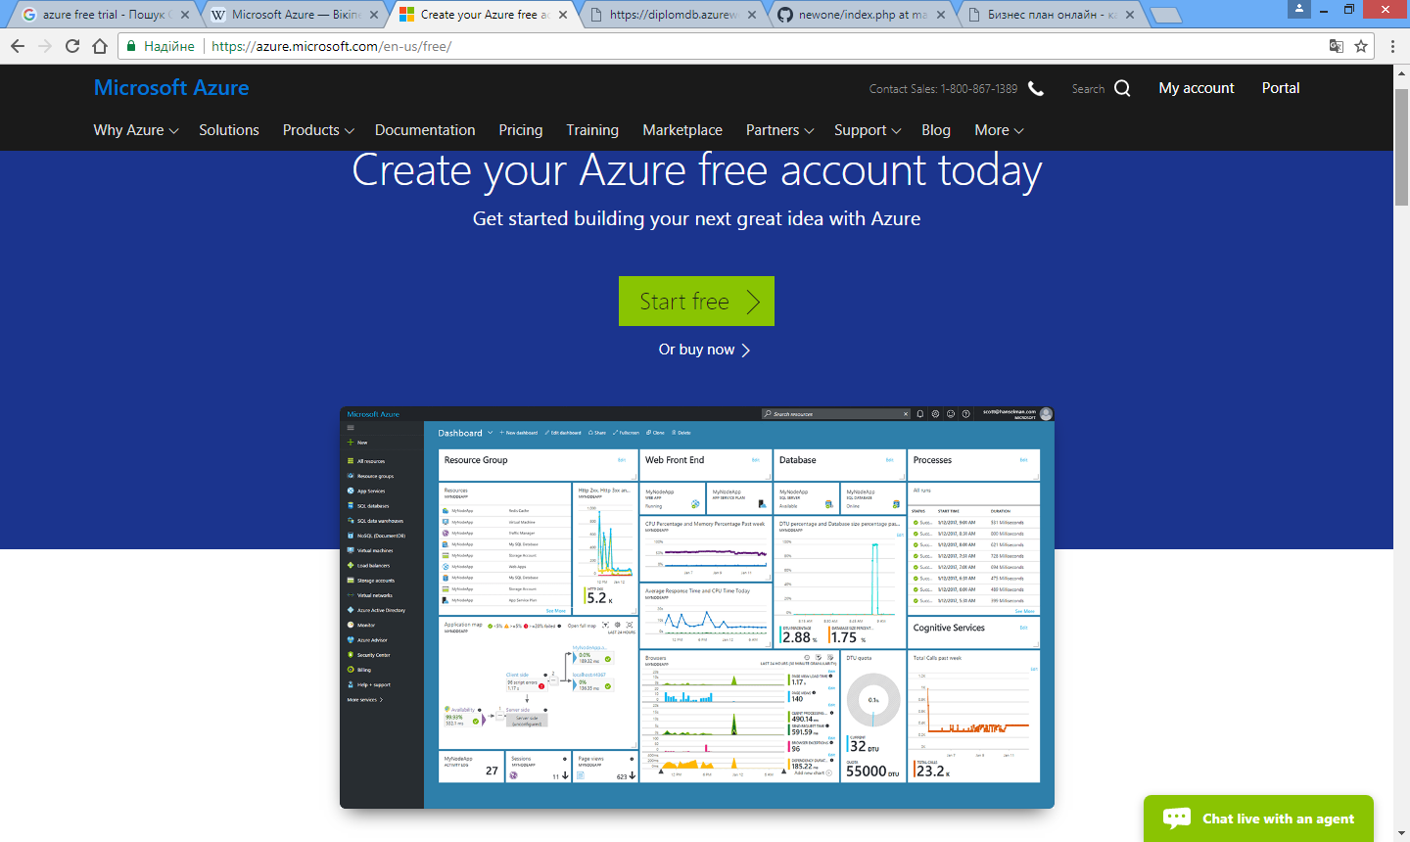

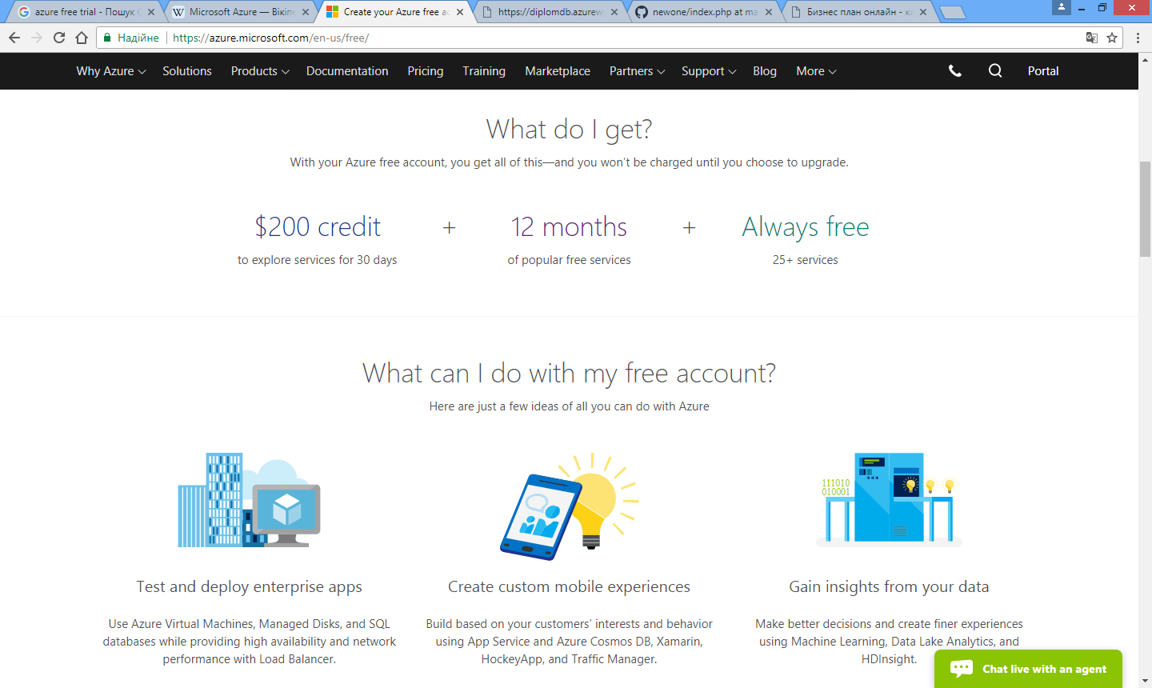

Для реєстрації потрібно мати, або створити новий обліковий запис Microsoft. На наступному кроці треба ввести данні своєї кредитної карти для того щоб після закінчення безкоштовної підписки можна було продовжити платну підписку.
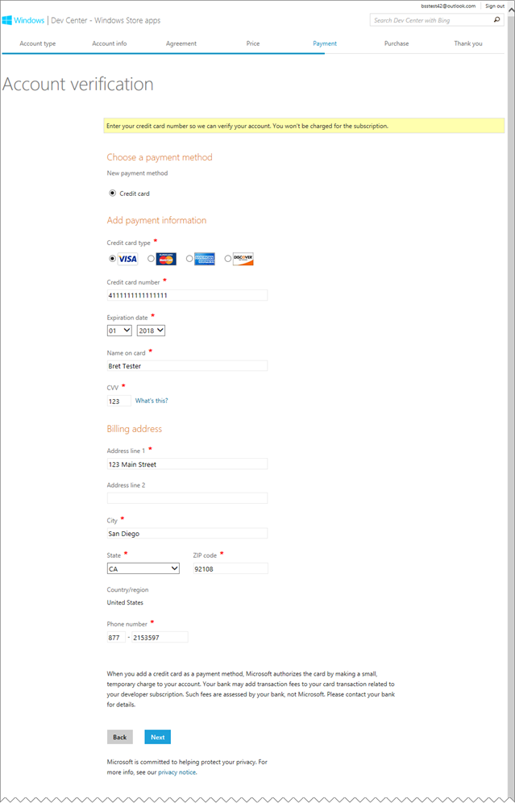
Хмарна платформа Azure надає великий функціонал для розробників.
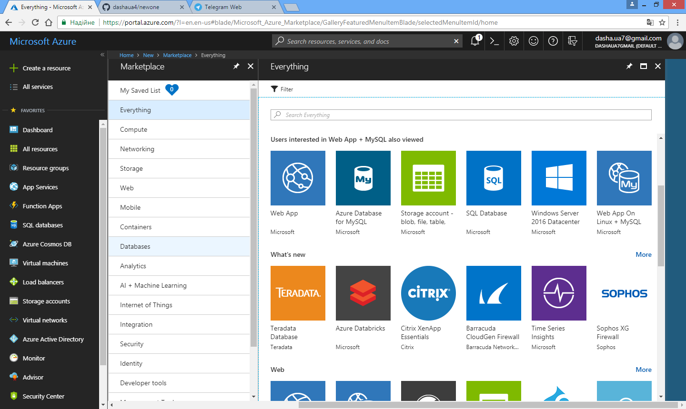

Створення Web-app з використанням бази даних MySQL
- Для створення Web додатку з використанням бази даних MySQL необхідно створити ресурс.
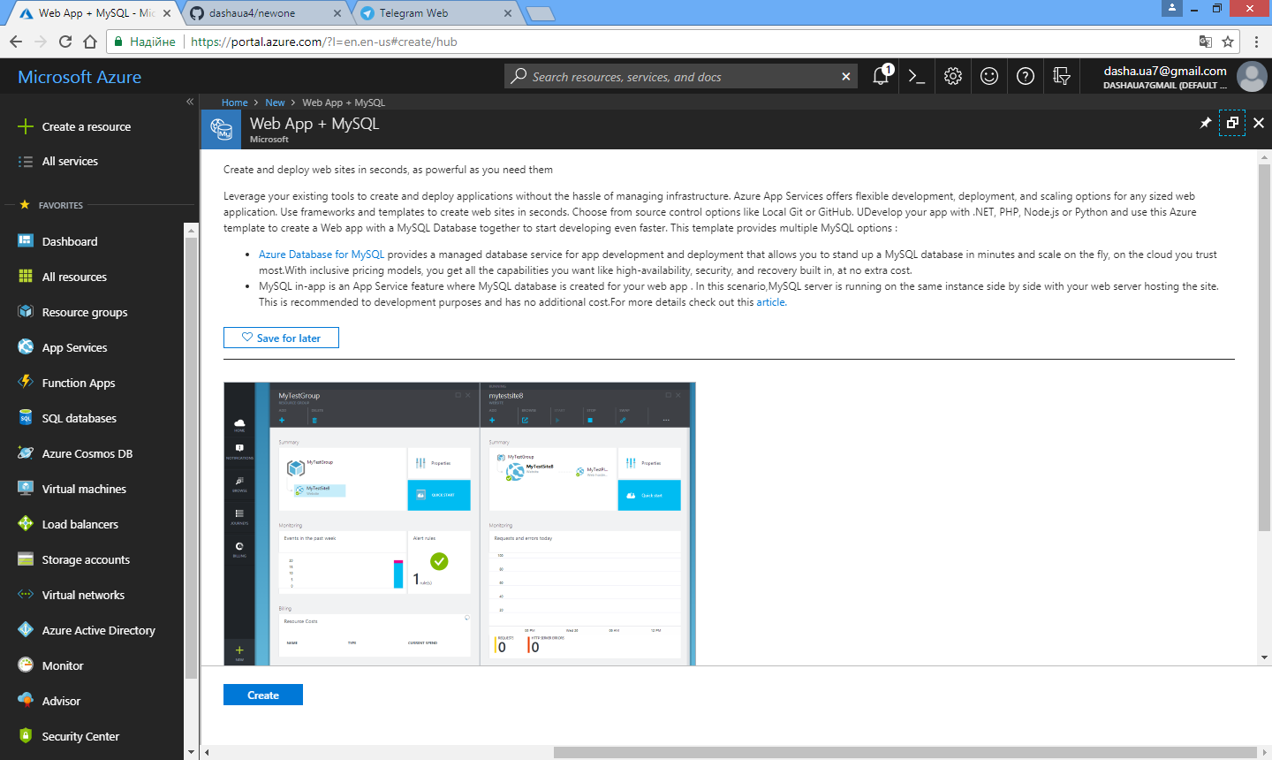
Ввести назву додатку,обрати підписку та налаштувати параметри сервера MySQL. В меню якого треба зазначити назву сервера,створити адміністраторский доступ,обрати версію та назву бази даних.Також обрати цінову категорію, кількість віртуальних ядер, розмір віртуального сховища.

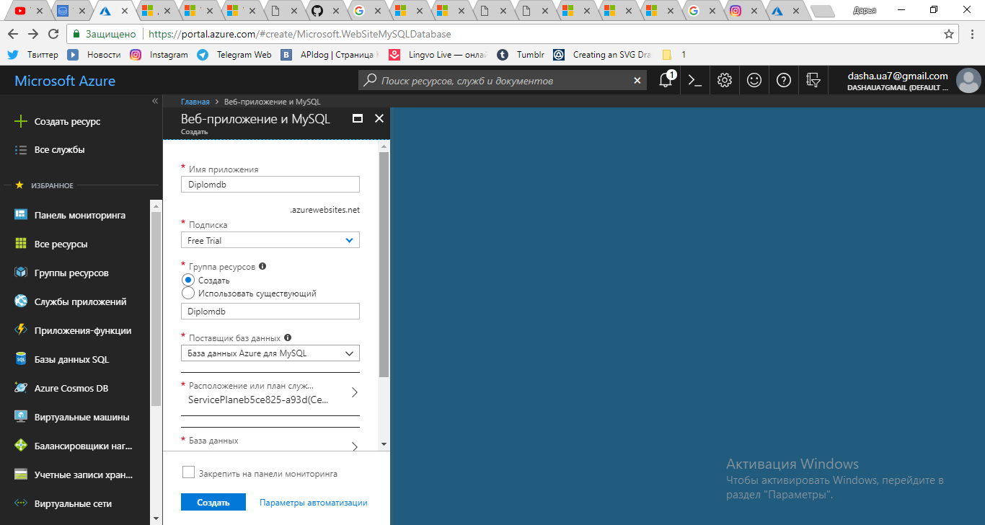
- Створення серверу MySQL та бази даних
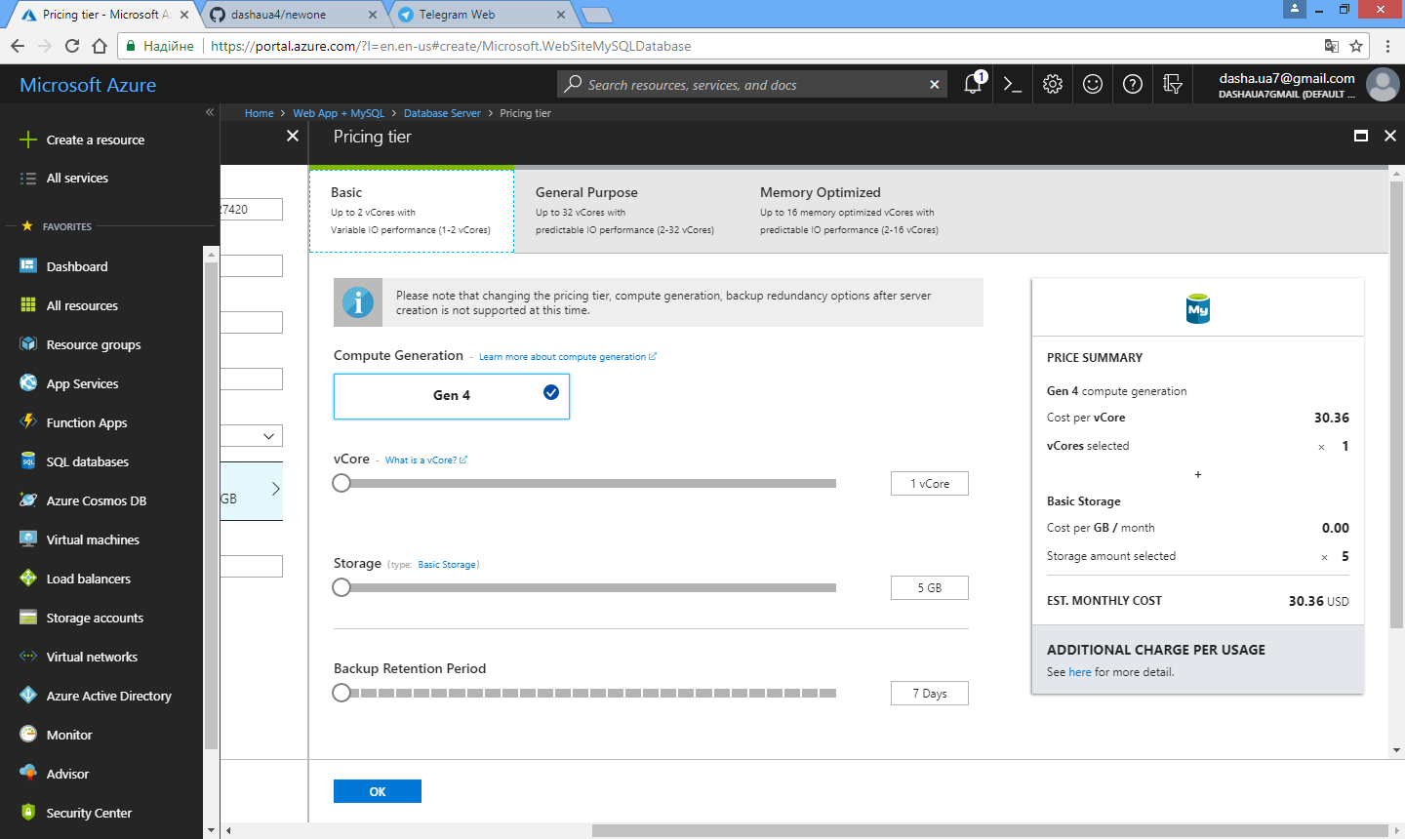
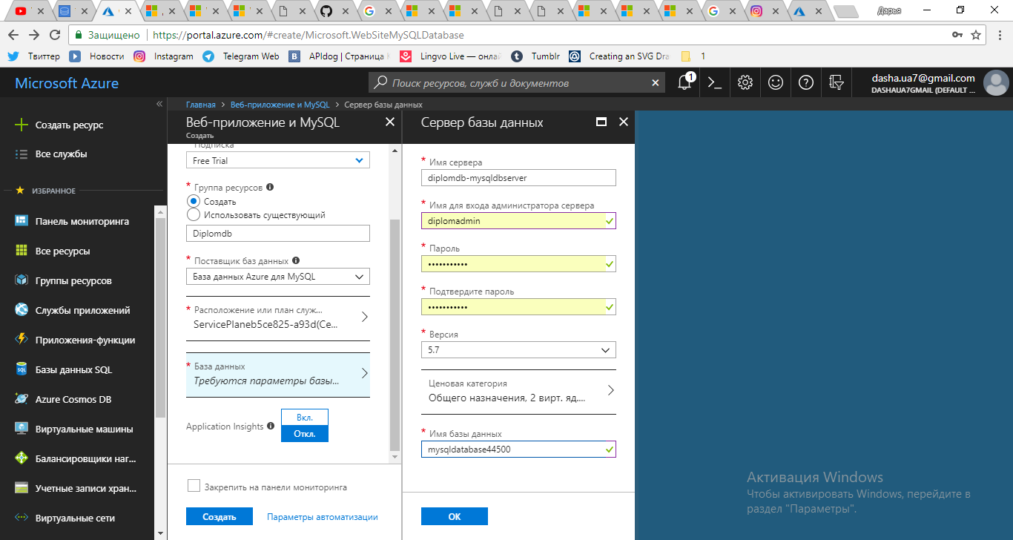
Хмарна платформа приділяє велику увагу можливостям розміщення файлів проекту. У свою ж чергу було обрано один з найбільших веб-сервісів для спільної розробки програмного забезпечення GitHub. На даному веб-сервісі також треба пройти процес реєстрації.Після створення акаунту, створюємо свій репозиторій де будуть зберігатись файли проекту.
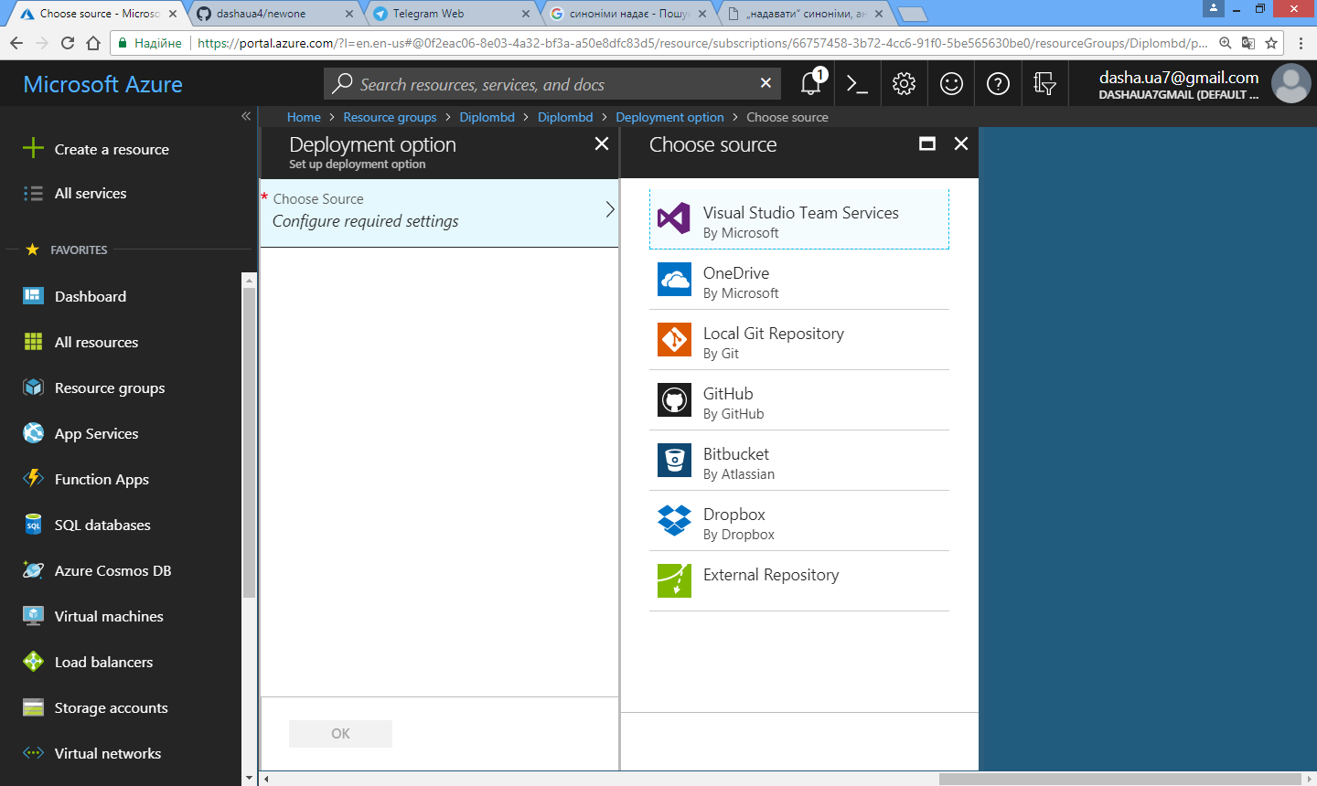

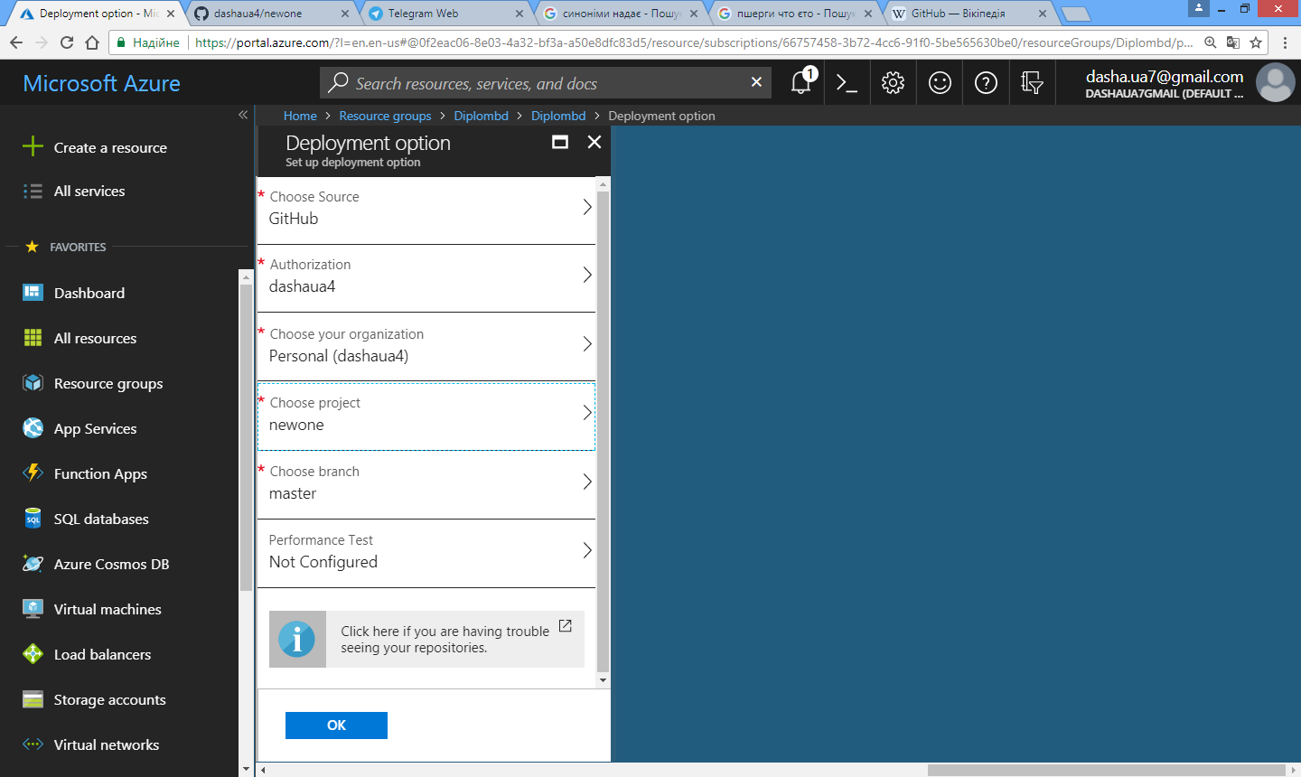
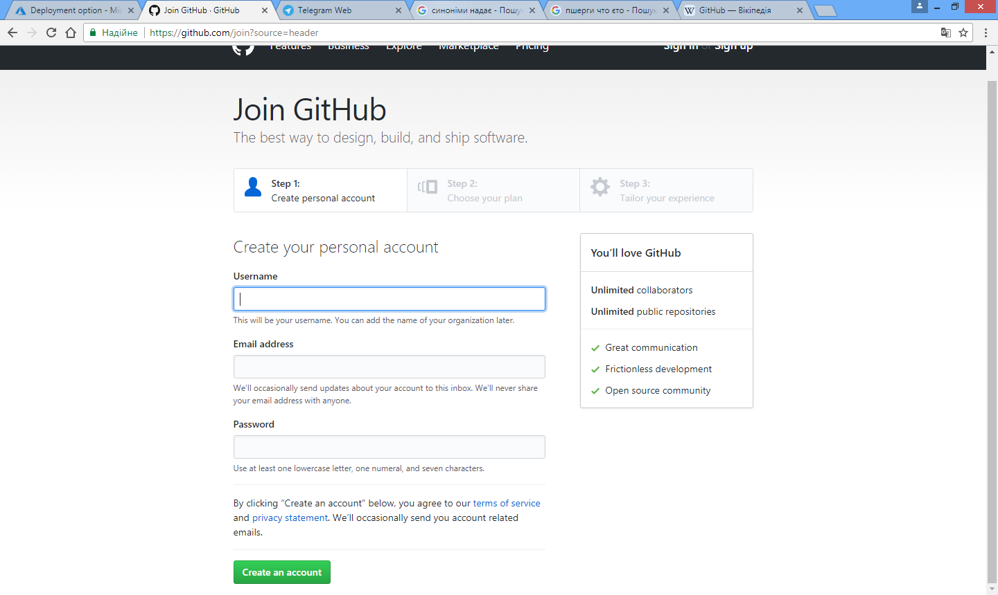
- Група ресурсів з сервером та додатком
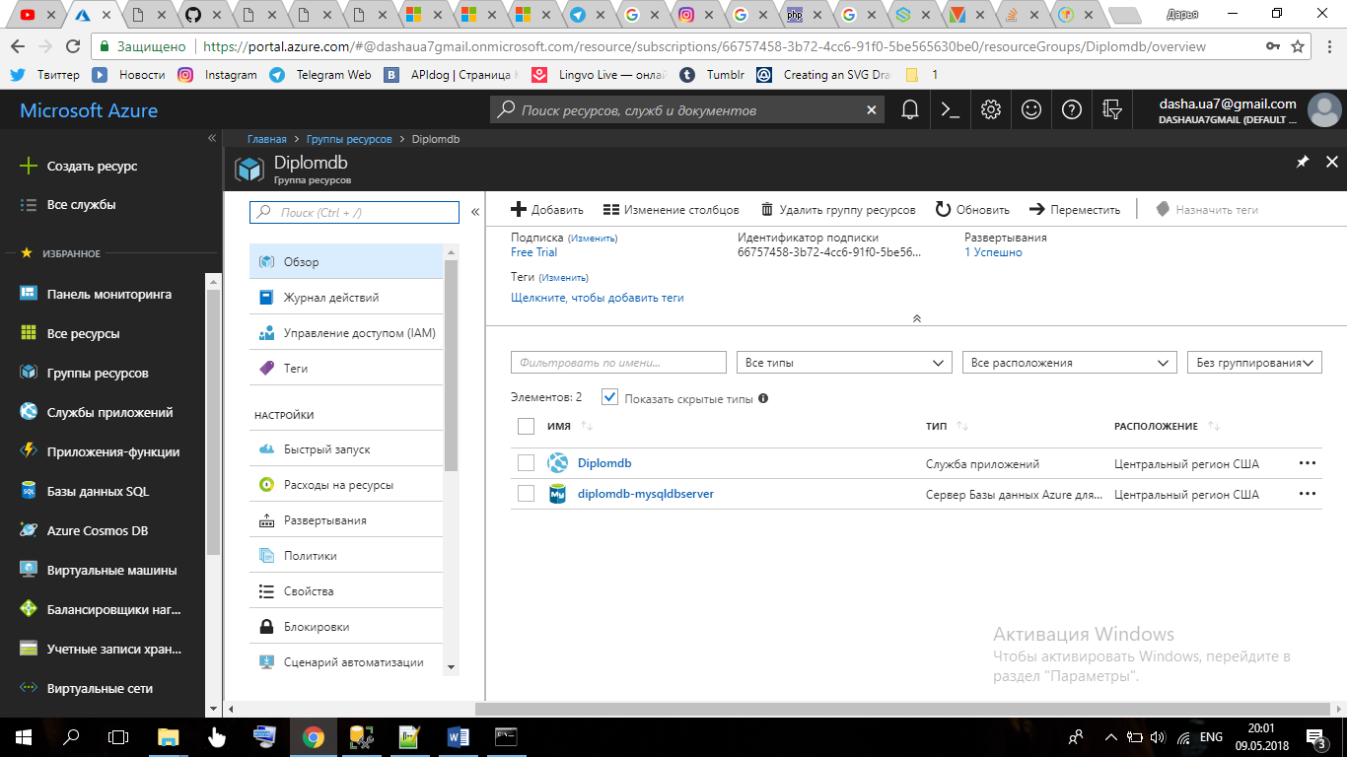
- Проект в хмарному сховищі
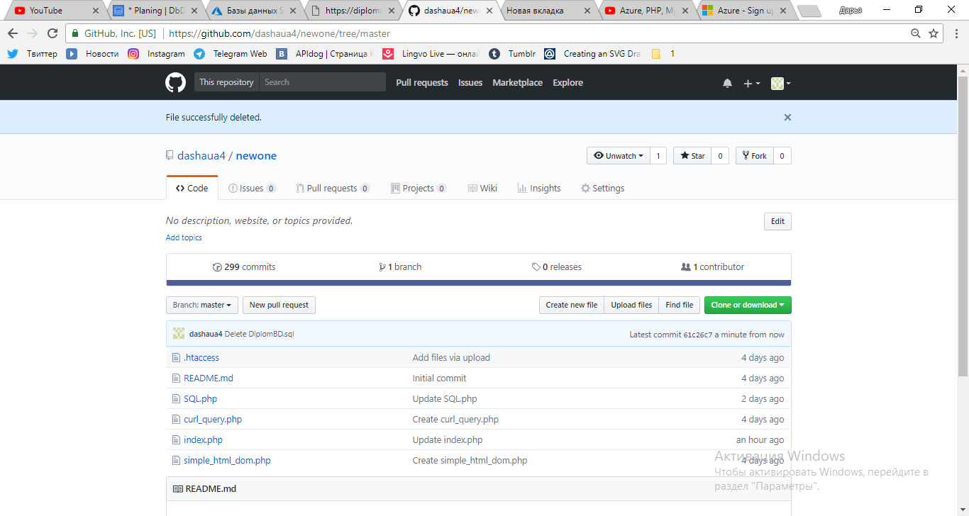
- Розробка бази даних
База даних даної роботи містить сім розділів:
- Обладнання (Equipment):
    - Робочі та графічні системи (WG_system);
    - Офісні комп’ютери (Office_comp);
    - Монітори(Monitors);
    - Периферія(Periphery);
- Офісні меблі (Office furniture)
- Столи(Tables);
- Стільці(Chair);
- Шафи(Locker);
- Персонал(Employees);
- Приміщення(Work_place);
- Поточні витрати підприємства(Податки (Taxes), Комунальні платежі(Public_services), Реклама(Advertisement));
- Зовнішні інвестиції(Creaditing);
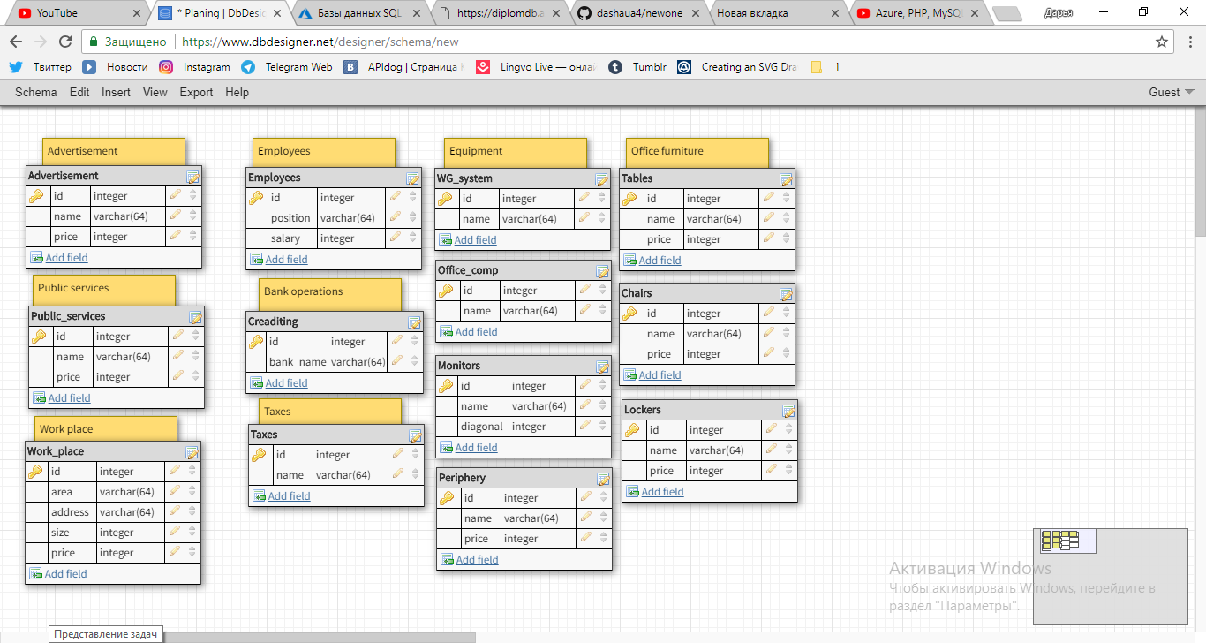

Створення таблиць відбувається за допомогою вбудованої функції Cr_table().Яка проводить перевірку та підключення до бази даних. База даних знаходиться в хмарному сховищі Microsoft Azure. Опрацювання запиту на створення таблиці й у випадку успішного виконання операції отримання повідомлення про успішне створення, а у іншому випадку повідомлення про помилку і текст помилки.
function Cr_table()
{
$servername = "diplomdb-mysqldbserver.mysql.database.azure.com";
$username = "diplomadmin@diplomdb-mysqldbserver";
$password = "Alexandra11";
$dbname = "mysqldatabase44500";
// Create connection
$conn = mysqli_connect($servername, $username, $password, $dbname);
// Check connection
if (!$conn) {
die("Connection failed: " . mysqli_connect_error());
}
$sql = "CREATE TABLE Tables (
id INTEGER AUTO_INCREMENT PRIMARY KEY,
name VARCHAR(64) ,
price INTEGER)";
if ($conn->query($sql) === TRUE) {
echo "Table Table created successfully";
} else {
echo "Error creating table: " . $conn->error;
}
mysqli_close($conn);
Заповнення таблиц здійстнюється при використанні алгоритму простого парсера. Парсер -програма або скрипт який застосовується для збору та аналізу інформації з веб-ресурсів.Для отримання даних з сторінки у форматі HTML використовуєм функцію curl_get($url,$brows). Яка в ствою чергу ідентифікує нас у мережі як пошукову систему,а не комерційну IP адресу. Це дає нам можливість без перешкод отримувати інформацію з будь яких веб ресурсів не боячись блокування. Функція приймає такі параметри як адресу джерела та назву тої пошукової системи якою ми хочемо представитись.

<?php
function curl_get($url,$referer='http://www.google.com'){
$ch = curl_init();
curl_setopt($ch, CURLOPT_URL, $url);
curl_setopt($ch, CURLOPT_HEADER, 0);
curl_setopt($ch, CURLOPT_USERAGENT, 'Mozilla/5.0 (Windows NT 6.1) AppleWebKit/537.2 (KHTML, like Gecko) Chrome/22.0.1216.0 Safari/537.2');
curl_setopt($ch, CURLOPT_REFERER, $referer);
curl_setopt($ch, CURLOPT_RETURNTRANSFER, true);
$data = curl_exec($ch);
curl_close($ch);
return($data);
}
?>
Після того як було отримано дані у вигляді HTML розбираємо їх з допомогою бібліотеки simpleHTMLDOM і її функцій str_get_html() та find().При використанні функції find() формуєм масив з потрібними нами значеннями. На першому етапі формування знаходимо перші данні що нас цікавлять наприклад назву стола '.name_product', далі переходим на детальний огляд використовуючі той самий алгоритм зчитування для того щоб записати в масив його характеристики. Останнім кроком є передача масиву з інформацією в функцію INSERT() яка реалізує запит який запонює таблицю данними.
function Insert($table,$object)
{
$servername = "diplomdb-mysqldbserver.mysql.database.azure.com";
$username = "diplomadmin@diplomdb-mysqldbserver";
$password = "Alexandra11";
$dbname = "mysqldatabase44500";
// Create connection
$conn = mysqli_connect($servername, $username, $password, $dbname);
// Check connection
if (!$conn) {
die("Connection failed: " . mysqli_connect_error());
}
$columns =array();
foreach($object as $key=>$value)
{
$columns[]=$key;
$masks[]=$value;
if($value==null)
{$object[$key]='NULL';}
}
$columns_s=implode(',',$columns);
$masks_s=implode(',',$masks);
foreach($masks_s as $value1)
{echo $value1;
}
$sql="INSERT INTO $table ($columns_s) VALUE ($masks_s)";
if ($conn->multi_query($sql) === TRUE) {
echo "New records created successfully";
} else {
echo "Error: " . $sql . "<br>" . $conn->error;
}
mysqli_close($conn);
}
include('curl_query.php');
include('simple_html_dom.php');
$html=curl_get('https://meblihit.com.ua/catalog/modul%60na_systema_ofys/');
$dom=str_get_html($html);
$tables=$dom->find('.name_product');
$i=1;
foreach($tables as $table)
{
$tobd=array();
$tobd['id']=$i++;
$a=$table->find('a',0);
$tobd['name']="'".$a->plaintext."'";
$one=curl_get('https://meblihit.com.ua'.$a->href);
$one_dom=str_get_html($one);
$cost=$one_dom->find('.item_current_price',0);
$tobd['price']=(int)$cost->plaintext;
//Insert('Tables',$tobd);
}

